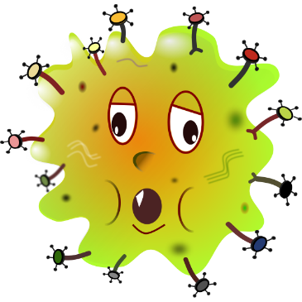

faire des sciences À la maison

  - dÉfi : Comment CHASSER LES MAUVAIS « MICROBES » ?

les mots À retenir :
- « Microbe » ou micro-organisme,
- contamination,
- protection,
- lavage des mains

MATÉRIEL :

ÂGE : 3-9 ANS

DurÉe du dÉfi : 45’

rÉsumÉ :

https://www.fondation-lamap.org/fr/continuite-defis

CONTINUITÉ PÉDAGOGIQUE
DÉFIS SCIENTIFIQUES POUR LES ÉLÈVES
- Paillettes (si possible au moins deux couleurs) ou poivre (si possible au moins deux couleurs)
- Eau
- Savon
- Eventuellement un masque et des lunettes.
Eventuellement des gants en plastique et de la peinture.
Votre enfant participe à un défi et tente de résoudre les problèmes posés autour de la thématique des gestes barrières (lavage des mains en particulier).

Note à l’attention des parents

Faire des sciences, c’est tout autant apprendre des connaissances que s’approprier une manière de travailler : la démarche scientifique.
Afin de vous accompagner, nous vous invitons à suivre les étapes suivantes (étapes 1 à 6).
Elles vous permettront de mener pas à pas la séance en laissant votre enfant se poser des questions et tenter d’y répondre à partir de ses observations et des manipulations proposées.

Faire des sciences, c’est aussi l’occasion d’écrire et de dessiner dans un cahier. Votre enfant pourra noter ses découvertes et ses connaissances au fil des activités.

Au cours de ce défi, votre enfant va faire des essais et pourra se tromper. Ce n’est pas grave. Laissez-lui du temps pour qu’il trouve par lui-même. Vous pouvez l’aider en lui posant des questions !

Et bien sûr, une fois le défi réalisé, envoyez vos photos et les commentaires de votre enfant !

le point sur les connaissances

Votre enfant participe à un défi et tente de résoudre le problème posé : comment peut-on chasser les mauvais « microbes » pour ne pas tomber malade ?
Pour débuter la séance, vous pouvez lui rappeler que les « microbes » sont des virus et des petits êtres vivants, invisibles à l’œil nu et que, certains (pas tous !) sont mauvais et peuvent nous rendre malades. D’autres, au contraire, sont indispensables pour fabriquer du pain (levure de boulanger) ou des yaourts (bactéries lactiques).
Ce défi sera l’occasion de réfléchir à l’importance des gestes « barrières » mais aussi d’identifier les risques à ne pas respecter ces gestes.
- Documents complémentaires
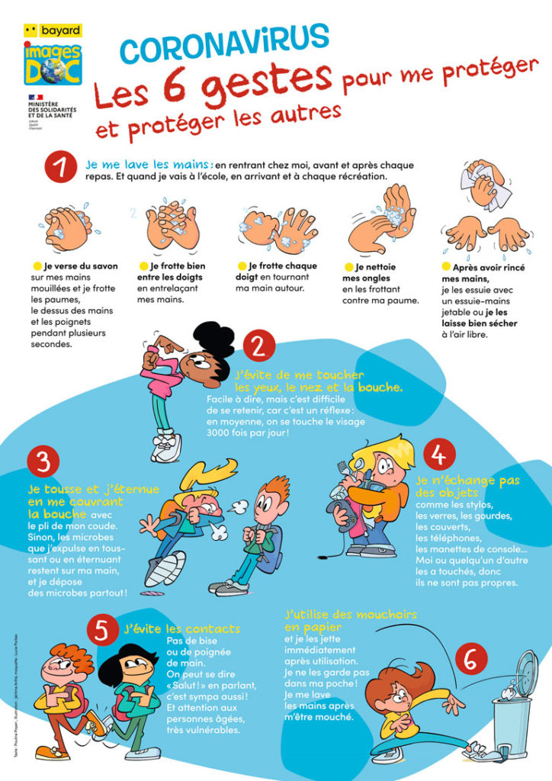
Une affiche qui peut servir de point de départ à la discussion sur l’importance de ces gestes barrières.

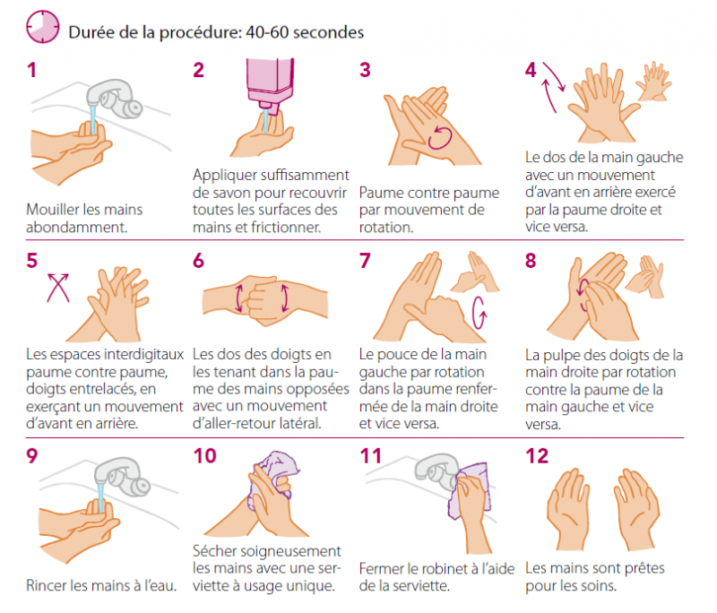
La méthode de lavage de mains « officielle »

  - Ce que les parents peuvent faire
Proposez, par exemple, à votre enfant de jouer au ballon. Au préalable, enduisez le ballon de paillettes. Dès que votre enfant va prendre le ballon, il va retrouver des paillettes sur ses mains. Enduisez également vos mains de paillettes (si possible, d’une autre couleur) et faites mine de vouloir frotter quelque chose sur la main de votre enfant. Celui-ci se retrouve avec deux couleurs de paillettes. Proposez-lui alors d’aller chercher quelque-chose dans un placard, par exemple et, rapidement, il va constater qu’il retrouve des paillettes partout où il a posé ses mains. Expliquez-lui que ces paillettes vont symboliser les « microbes ».
_________________________________________________________
Discutez avec votre enfant pour savoir ce qu’il pense, comment il envisage de répondre au défi.
Il est important de le laisser tâtonner et se tromper.
Selon son niveau, il peut écrire seul ou avec de l’aide ses hypothèses (ses idées) dans son cahier/carnet à la suite de la question.
_________________________________________________________
A l’aide du matériel, laissez votre enfant expérimenter.
Quelle que soit la réussite ou non du projet, demandez-lui d’expliquer ses idées. C’est par ce dialogue qu’il va pouvoir préciser sa pensée.
_________________________________________________________
A partir de l’expérience réalisée et selon l’âge de votre enfant, il peut faire le schéma légendé et écrire ses observations personnelles. Le schéma peut intégrer de la couleur. Les flèches d’annotations doivent pointer précisément l’objet montré et être tracées à la règle.
Il est également possible de photographier l’observation.
_________________________________________________________
Il y a une technique particulière pour se laver les mains. Les mauvais « microbes » peuvent se loger dans les moindres recoins et un vrai lavage de mains doit se faire avec du savon et selon une méthode bien précise.
_______________________________________________________________
Vous pouvez aussi proposer à votre enfant de réfléchir aux moyens de se protéger en cas d’éternuement ou de toux. On mime un éternuement ou une toux dans une poignée de paillettes. Rapidement, les paillettes se retrouvent partout, dont sur les mains si l’on a pris la précaution de mettre sa main devant son nez ou sa bouche… Ensuite, comme on a précédemment montré le rôle des mains dans la propagation des microbes, demandez à votre enfant de de trouver une solution plus appropriée : c’est l’intérêt du pli du coude (pour éternuer ou tousser). Le masque ou les lunettes sont la solution « extrême » pour protéger et se protéger.
- A quoi ça sert de se laver les mains ? Un jour, une question
https://www.youtube.com/watch?v=YR6OPhcKWfg
- Comment lave le savon ?
https://www.youtube.com/watch?v=EEqDKtTnR9g

  - DÉroulement du dÉfi pour l’enfant

- Je découvre le défi :
Comment chasser les mauvais microbes ?

- Je pense, j’imagine ce qui va se passer

- Je recherche, j’expérimente

- J’ai observé

- Je réponds au défi

- Si je veux en savoir plus

Comment CHASSER LES MAUVAIS « MICROBES » (de tes mains) ?

  - rÉponses aux dÉfis
Ne pas montrer les photos à votre enfant avant de faire l’expérience !
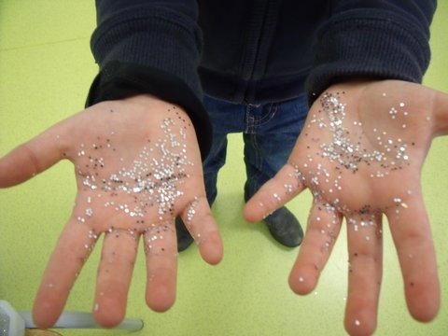
On montre la facilité à propager des microbes …

Remarque : Il est possible que, naturellement, votre enfant propose de se passer les mains sous l’eau. Un lavage sous l’eau ne suffira pas à enlever toutes les paillettes. Il faudra un lavage avec du savon et souvent bien plus long que celui que l’on a coutume de faire. Pour s’assurer que votre enfant a bien lavé ses mains, invitez-le à regarder ses poignets ainsi qu’entre les doigts. Pour vérifier qu’il lave bien ses mains, proposez-lui de mettre des gants en plastique et, avec un peu de peinture disposée sur le gant, invitez-le à refaire les gestes… Si votre enfant a bien lavé ses mains, poignets inclus, le gant doit être totalement coloré !
Pour montrer l’importance du savon, on peut disposer dans deux coupelles de l’eau et des paillettes : dans la première, votre enfant plonge son doigt ; il va constater que les paillettes restent autour de son doigt. Dans la deuxième, il plonge son doigt enduit de savon : les paillettes vont s’éloigner de son doigt, grâce à l’action du savon…

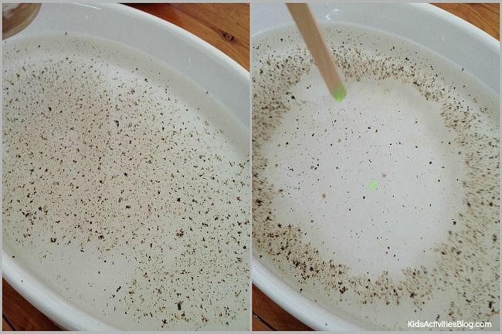

On teste le « comportement » des paillettes (ou du poivre) en présence d’un doigt « sans savon » et d’un doit « avec savon ».

A savoir ! Louis Pasteur, scientifique français du XIXe siècle (1822-1895), pionnier en matière d’hygiène des mains (entre autres), refusait de serrer les mains pour éviter tout risque de contamination…

CONTINUITÉ PÉDAGOGIQUE
DÉFIS SCIENTIFIQUES POUR LES ÉLÈVES
Ces défis sont proposés par les équipes du réseau des Centres pilotes La main à la pâte
https://www.fondation-lamap.org/fr/continuite-defis

